По реализации национального проекта
24.07.2020
Национальный проект "Жилье и городская среда"

Объекты:

№ | Благоустройство общественной территории | Муниципальный контракт, подрядная организация | Работы
Сквер на пересечении ул. Русанова - пр. Ленинградский (территориальный округ Варавино-Фактория)
1 | 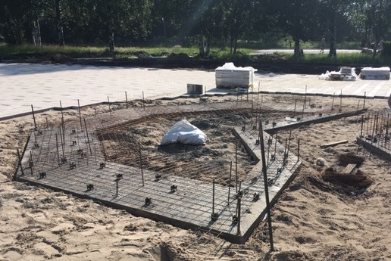 | Муниципальный контракт № 20000007 от 25.02.2020 с ООО "Желдорсервис". Цена контракта  38 323 401,50 руб. | Выполнено: разбивка участка; демонтажные работы - разборка детского оборудования; демонтаж бортового камня; разборка дорожек; укладка геотекстиля и георешетки; кабельные трассы проложены; закладные под световые опоры заложены.  Выполняется: установка бортового камня; отсыпка песком и щебнем; ведется устройство основания под дорожки; укладка брусчатки; устройство конструкций цветника и сцены (ж/б).  Общая готовность 45%
Общественная территория, расположенная вблизи дома № 28 по ул. Партизанской (Северный территориальный округ)
2 | 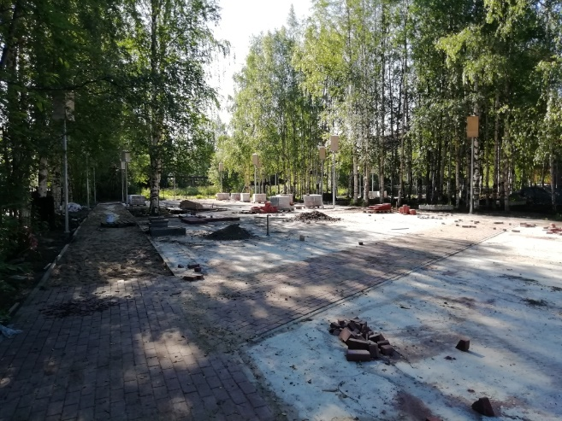 | Муниципальный контракт № 20000001 от 13.02.2020 с ЗАО "Северная Роза". Цена контракта  15 252 829,99 руб. | Выполнено: разбивка/планировка участка; демонтаж подземных фундаментов; разборка дорожек; установка светильников (в т.ч. опоры, кабельные трассы, подключение); бетонирование площадок под резиновое покрытие; установка ограждения (без ворот).  Выполняется: установка бортового камня, отсыпка щебнем, укладка геотекстиля, укладка брусчатки, окраска ограждения, установка МАФов; отсыпка спецсмесью.  Общая готовность 85%

Сквер по ул. Воронина, 32 (территориальный округ Варавино-Фактория)
3 | 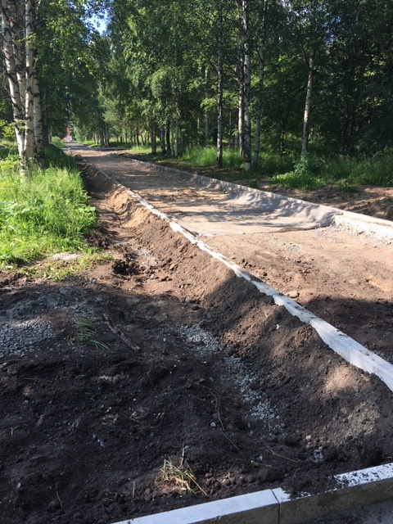 | Муниципальный контракт № 20000005 от 28.02.2020 с ООО "Альта-строй".  Цена контракта  6 660 145,13 руб. | Выполнено: демонтаж существующих дорожек и их элементов; разбивка участка; проложены кабельные трассы.  Выполняется: установка борт. камня; устройство основания под дорожки; устройство конструкции беседки (монолитный ж/б).  Общая готовность 50%
Общественная территория в границах домов № 104, 106, 108 по ул. Воскресенской; № 32 по ул. Шабалина (Ломоносовский территориальный округ)
4 | 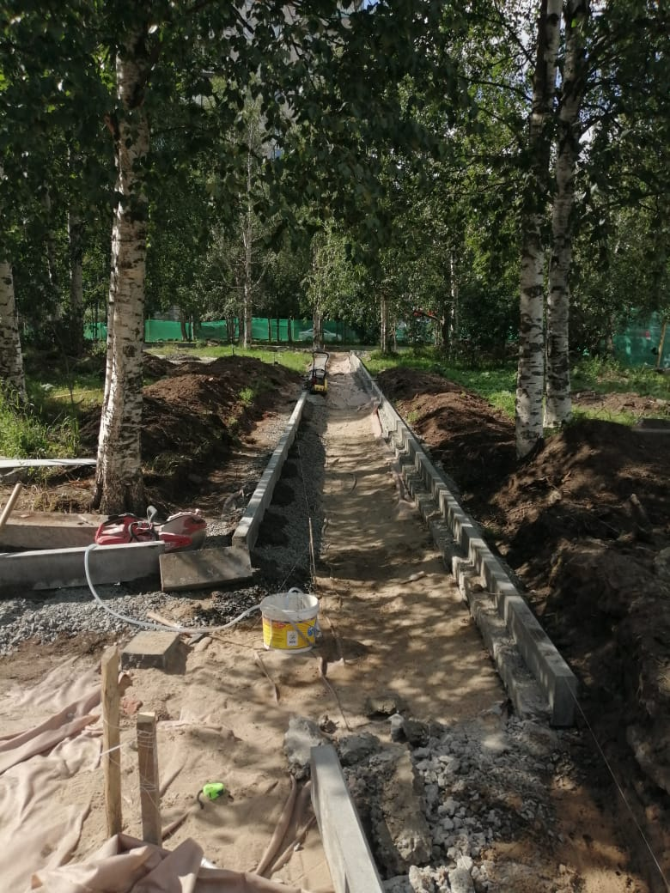 | Муниципальный контракт от 28.02.2020 № 20000004 с ООО "Хоттабыч".  Цена контракта  10 138 968,94 руб. | Выполнено: съемка/разбивка участка; изменены размеры парковочных площадок; получено согласование от ТГК-2 16.06.2020 и Архоблгаза 19.06.2020; кабельные трассы в траншеях; демонтаж дорожных плит.  Выполняется: планировка территории; устройство основания под покрытие дорожек/площадок; установка бортового камня; завозятся инертные материалы. Общая готовность 30%

Сквер имени 12-ой бригады Морской пехоты, в районе КЦ "Маймакса" (Маймксанский территориальный округ)
5 | 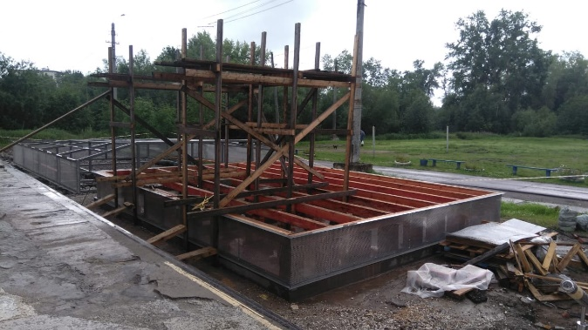 | Муниципальный контракт от 12.02.2020 № 20000002 с ИП Низамутдинов Р.Р. Цена контракта  1 875 999,60 руб. | Выполнено: завоз материалов в полном объеме; демонтаж сцены; демонтаж а/б покрытия; основание под сцену (вся конструктивная часть); каркас сцены; облицовка помоста и рамы.  Выполняется: сварка каркаса лестницы; устройство колонны; подготовка под настил сцены.  Общая готовность 70%
Общественная территория по ул. Дачной, 38, 40 – ул. Воронина, 53, 55 (территориальный округ Майская горка)
6 | 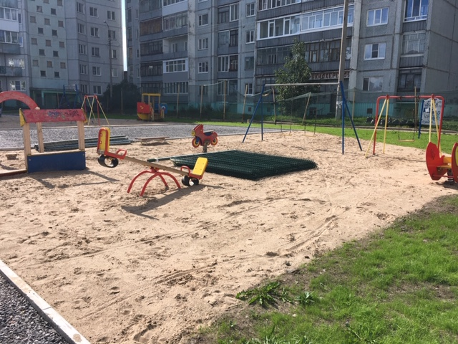 | Муниципальный контракт от 11.03.2020 № 20000003 ООО "Хоттабыч".  Цена контракта  2 900 317,16 руб. | Выполнено: посев газонов; дорожки из плитки; монтаж бортового камня; проложены кабельные трассы; подготовка тротуаров под асфальтирование; подготовка площадок под резиновое покрытие; подготовка площадок (детских) под верхнее покрытие; завезено на объект ограждение спортивной площадки; уличное освещение.  Выполняется: подготовка под асфальтирование (частичная подсыпка, заказ резинового покрытия).  Общая готовность 80%

Срок окончания работ на объектах 1 сентября 2020 года.

